Группа P3207 | К работе допущен
Студент Путинцев Данил Денисович | Работа выполнена 20.11.2024
Преподаватель Агабабаев В. А. | Отчет принят
Рабочий протокол и отчет по
лабораторной работе №1.05

Исследование колебаний физического маятника

1. Цель работы.
1. Изучение характеристик затухающих колебаний физического маятника.

2. Задачи, решаемые при выполнении работы.
- Измерение периода затухающих колебаний.
- Определение зависимости амплитуды затухающих колебаний физического маятника от времени.
- Определение зависимости периода колебаний от момента инерции физического маятника.
- Определение преобладающего типа трения.
- Определение экспериментальной и теоретической приведенных длин маятника при его разных конфигурациях.
3. Объект исследования.
Физический маятник
4. Метод экспериментального исследования.
- Измерение периода N числа колебаний маятника с разными положениями груза, параллельно отмечая время, когда амплитуда отклонения маятника от равновесного положения будет равна 25, 20, 15, 10 и 5.
- Построение графиков зависимостей амплитуды колебаний от времени и квадрата периода от момента инерции.
- Определение, какой тип трения играет главную роль в затухании колебаний: сухое трение или вязкое.
- Вычисление экспериментальной и теоретической приведенной длины маятника при разных его конфигурациях.

5. Рабочие формулы и исходные данные.
Зависимость логарифма отношения амплитуд от времени
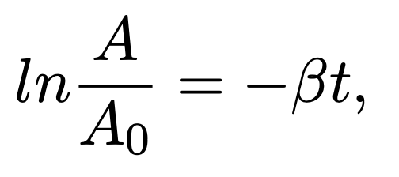
Зависимость амплитуды колебаний от ширины зоны застоя
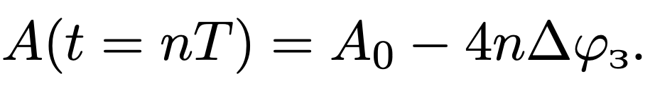
Расстояния центров грузов от оси вращения

Момент инерции грузов
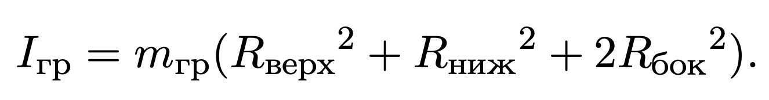
Период колебаний маятника от момента инерции
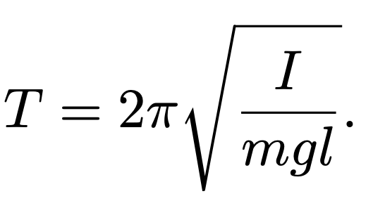
Приведенная длина маятника от момента инерции
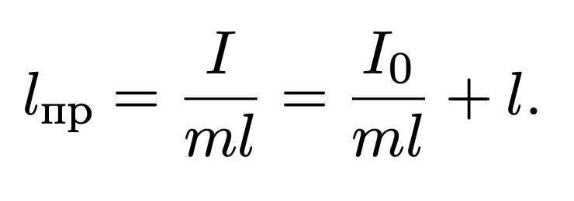

6. Измерительные приборы.
Таблица 1: Характеристики средств измерения
№ п/п | Наименование  средства измерения | Предел  измерений | Цена деления | Погрешность прибора
1 | Секундомер | 356400 с | 0.01 с | 0.01 c
2 | Шкала | 60∘ | 1∘/дел. | 1∘

Параметры установки
1. | Масса каретки | (47,0 ± 0,5) г
2. | Масса шайбы | (220,0 ± 0,5) г
3. | Масса грузов на крестовине | (408,0 ± 0,5) г
4. | Расстояние от оси до первой риски | (57,0 ± 0,5) мм
5. | Расстояние между рисками | (25,0 ± 0,2) мм
6. | Диаметр ступицы | (46,0 ± 0,5) мм
7. | Диаметр груза на крестовине | (40,0 ± 0,5) мм
8. | Высота груза на крестовине | (40,0 ± 0,5) мм

7. Схема установки.
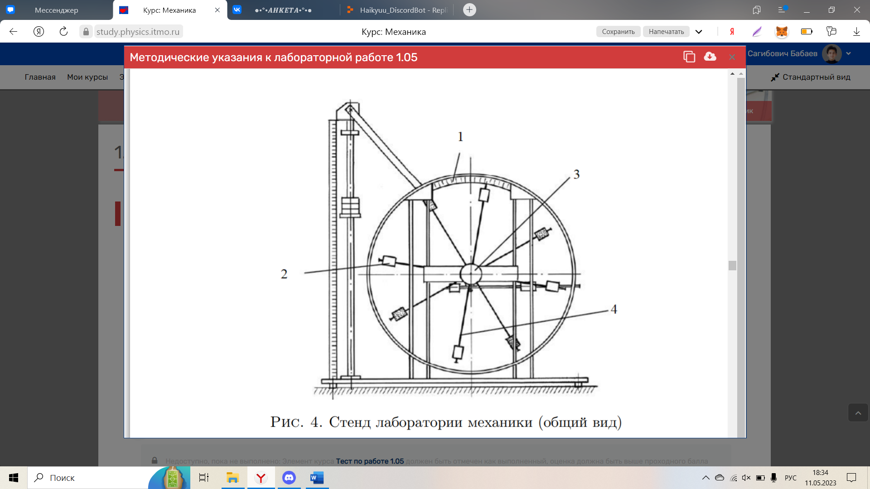
Рис. 1. Стенд лаборатории механики (общий вид)
Общий вид экспериментальной установки изображен на Рис. 1. В состав установки входят:
- Шкала
- Груз
- Рукоятка сцепления
- Передняя крестовина
8. Результаты прямых измерений и их обработки (таблицы, примеры расчетов).

Замеры времени 10 колебаний маятника
t₁ | 18,52
t₂ | 18,29
t₃ | 18,43

Таблица 2
Амплитуда отклонения Время, с. | 30∘ | 25∘ | 20∘ | 15∘ | 10∘ | 5∘
t₁ | 0 | 41,29 | 91,76 | 148,44 | 210 | 286,55
t₂ | 0 | 43,15 | 87,43 | 142,8 | 207,23 | 285,95
t₃ | 0 | 42,98 | 89,17 | 142,93 | 205,4 | 286,08
t¯ | 0 | 42,47 | 89,45 | 144,72 | 207,54 | 286,19

Таблица 3
Положение боковых грузов | t₁ | t₂ | t₃ | t¯ | T
1 риска | 16,08 | 16,37 | 16,49 | 16,31 | 1,631
2 риски | 17,26 | 17,48 | 17,31 | 17,35 | 1,735
3 риски | 18,34 | 18,39 | 18,43 | 18,39 | 1,839
4 риски | 19,91 | 19,76 | 19,71 | 19,79 | 1,979
5 рисок | 21,19 | 20,85 | 20,99 | 21,01 | 2,101
6 рисок | 22,73 | 22,42 | 23,07 | 22,74 | 2,274

9. Расчет результатов косвенных измерений (таблицы, примеры расчетов).
t | А | ln(A/A₀)
0 | A₀ = 0,1035 | 0,000
42,47 | 0,0875 | -0,168
89,45 | 0,0708 | -0,38
144,72 | 0,0536 | -0,658
207,54 | 0,0359 | -1,0588
286,19 | 0,0180 | -1,749

Таблица 4
Риски | 1 | 2 | 3 | 4 | 5 | 6
R_{верх} | 0.077
R_{нижн} | 0.202
R_{бок} | 0.077 | 0.102 | 0.127 | 0.152 | 0.177 | 0.202
I_{гр} | 0.024 | 0.028 | 0.032 | 0.038 | 0.045 | 0.052
I | 0.032 | 0.036 | 0.040 | 0.046 | 0.053 | 0.060
l_{пр эксп} | 0,674 | 0,762 | 0,857 | 0.992 | 1.118 | 1,31
l_{пр теор} | 0.685 | 0.771 | 0.857 | 0,985 | 1.135 | 1.285

11. Графики (перечень графиков, которые составляют Приложение 2).

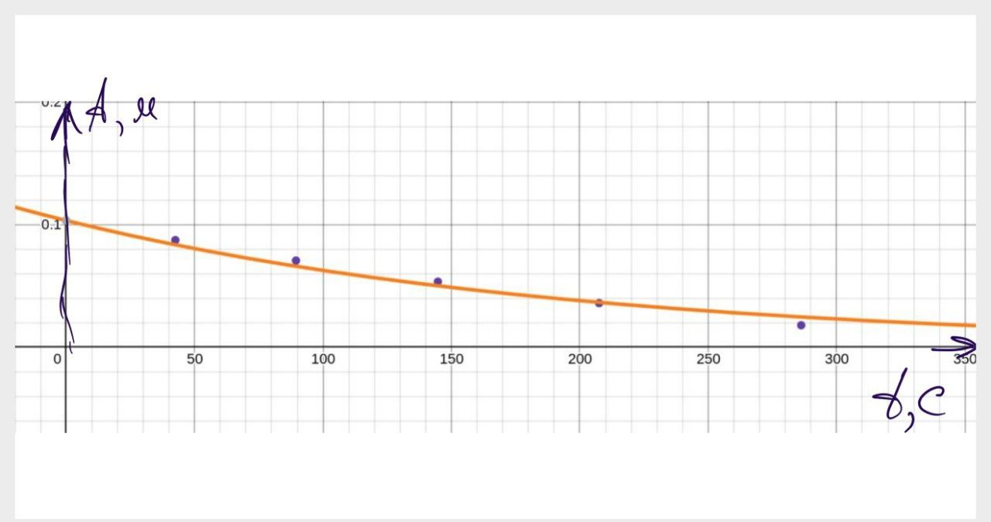Рисунок 1: График зависимости амплитуды от времени
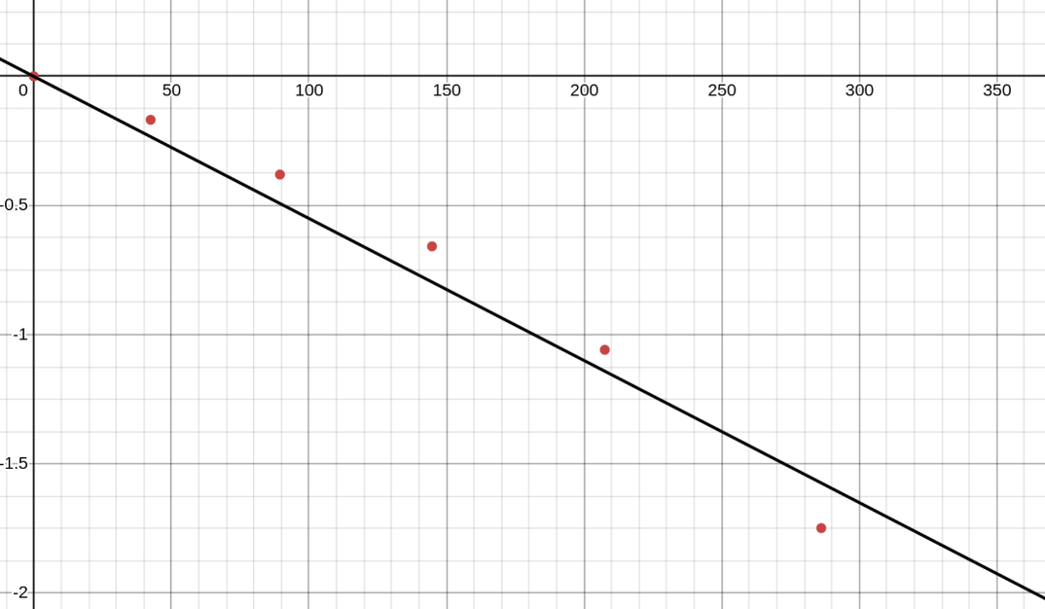

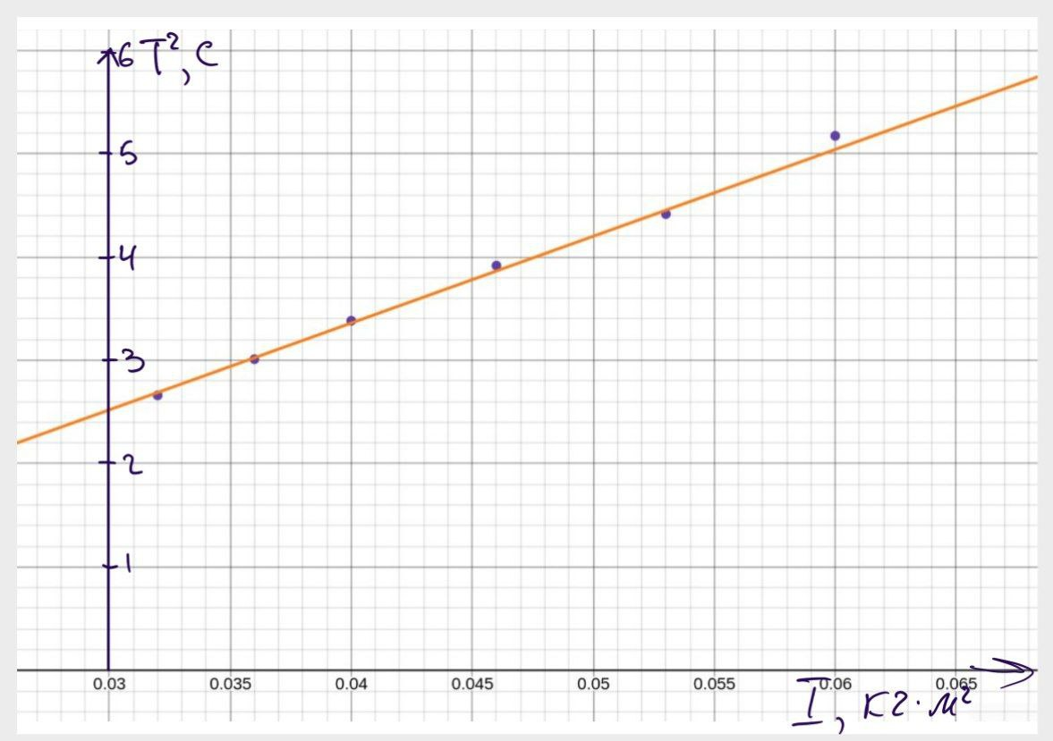Рисунок 2: График зависимости квадрата периода от момента инерции
12. Окончательные результаты.
Риски | 1 | 2 | 3 | 4 | 5 | 6
l_{пр эксп} | 0,674 | 0,762 | 0,857 | 0.992 | 1.118 | 1,31
l_{пр теор} | 0.685 | 0.771 | 0.857 | 0,985 | 1.135 | 1.285

13. Выводы и анализ результатов работы.

В ходе лабораторной работы были исследованы характеристики затухающих колебаний физического маятника. При последовательном измерении времени, когда амплитуда колебаний снижалась до 25°, 20° и так далее, был построен график зависимости амплитуды от времени (см. рисунок 1). Этот график продемонстрировал экспоненциальный характер, что указывает на преобладание вязкого трения в данных колебаниях, а не сухого. Коэффициент затухания составил β = 0,00222 с⁻¹, а время затухания θ равно 450 с. Также были определены экспериментальные (lпр эксп) и теоретические (lпр теор) значения приведенной длины, которые представлены в последних столбцах таблицы 4.

